2018年先进班集体评选暨北京高校优秀学生基层组织推荐答辩会圆满举办

11月26日晚，“2018年先进班集体评选暨北京高校优秀学生基层组织推荐答辩会”决赛在小营校区国际学术交流教室举行。北京农学院党委学工部部长刘柳、北京语言大学团委书记杨天乔和我校团委书记马绍辉担任评委，党委学工部郭银辉、副部长刘云风及各学院辅导员、学生代表200余人参加了此次活动。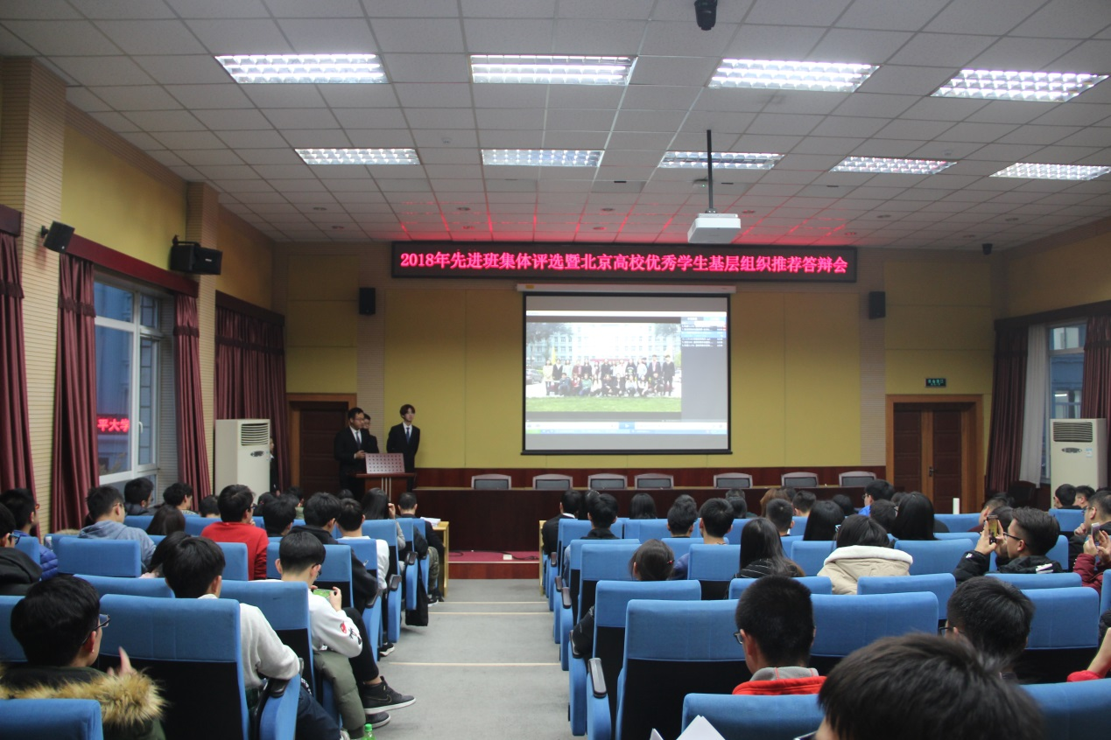
今年年初各院系共推荐20个班集体参加 “勤信班集体”创建，通过初评12个班集体入围决赛答辩。决赛现场，各参赛班级依次展映班级视频或PPT，分别从思想建设、学风建设、班风建设、文化建设、科技创新、社会实践等六个方面展示班级建设成果。经过激烈比拼，机器人1701班、通信1601班、外国语1701班、物联1601班获一等奖；大数据1701班、财务1502班、审计1601班、人力1601班获二等奖；自控1601班、自控1701班、测控1601班、电技1701班获三等奖。学校将将根据本次评选结果，择优推荐班级参加北京市十佳示范班集体评选活动。
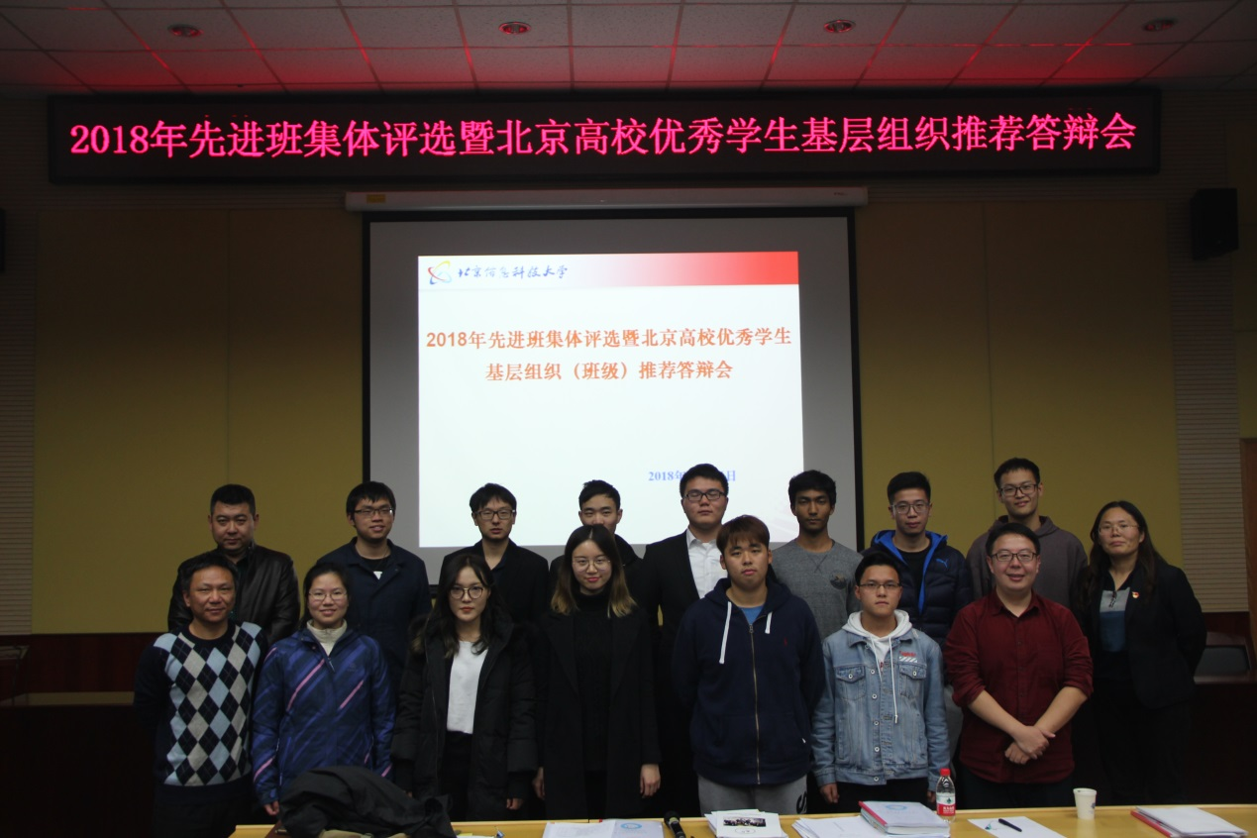
近年来学校通过“勤信班集体”创建评选活动，在全校班级中树立典型、宣传先进，有效提升了学生的班集体意识和社会实践能力，向全校师生传递了积极进取、团结友爱的青春正能量，大力推动了学校育人环境建设。

供稿：党委学工部
2018.11.27

